Филиал ФБУЗ «Центр гигиены и эпидемиологии в Республике Саха (Якутия) в Томпонском районе»

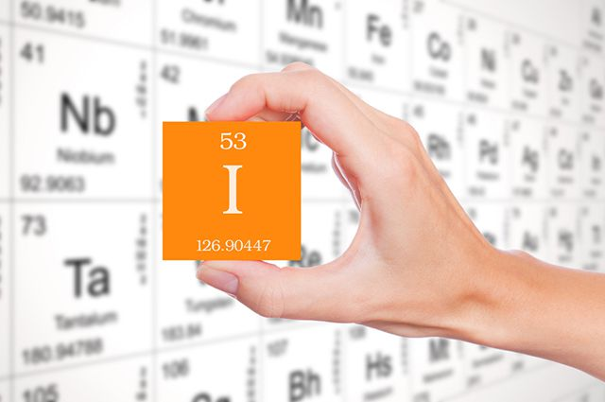

ПРОФИЛАКТИКА
ЙОДОДЕФИЦИТНЫХ
ЗАБОЛЕВАНИЙ

п. Хандыга

В настоящее время йододефицитные заболевания являются одними из наиболее распространённых неинфекционных заболеваний человека. По данным ВОЗ, около 75% населения России проживают в районах с дефицитом йода. Большую роль в развитии йододефицита за последние годы сыграли значительные изменения в характере питания россиян.
Йододефицитными заболеваниями (ЙДЗ) называются все патологические состояния, связанные с недостатком йода в питании, которые можно предотвратить при условии восполнения дефицита йода. В группы максимального риска развития йододефицитных заболеваний относят женщин в период беременности и грудного вскармливания и детей. Необходима йодная профилактика, в том числе с использованием лекарственных препаратов йода (Йодбаланс) в группах повышенного риска развития ЙДЗ.

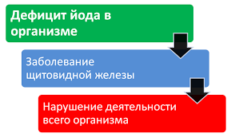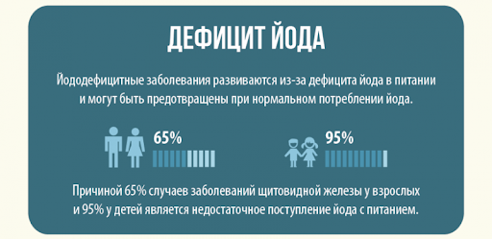

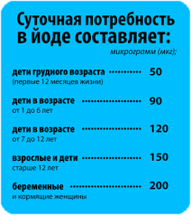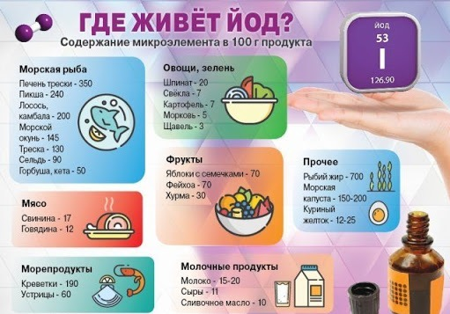

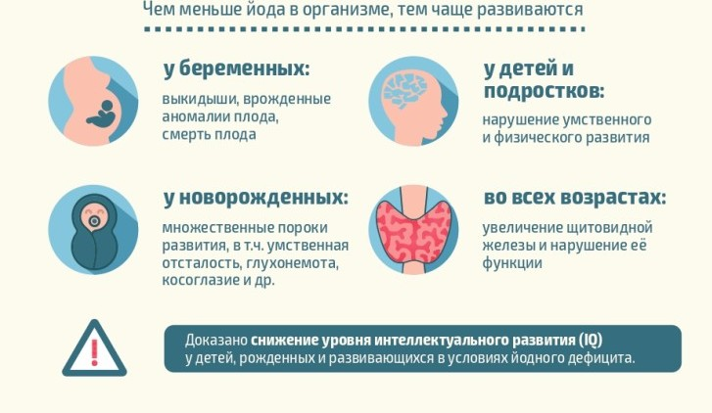

Колоссальное значение имеет адекватная йодная обеспеченность во время беременности, поскольку достаточный уровень тиреоидных гормонов абсолютно необходим для формирования нервной системы ребенка в эмбриональном периоде. Беременность – это событие, потенцирующие влияние дефицита йода на организм как матери, так и плода. В период беременности множество факторов прямо или косвенно стимулирует ЩЖ. В целом продукция тиреоидных гормонов во время беременности в норме увеличивается на 30–50%. А потребность в йоде у беременной женщины возрастает в 1,5–2 раза. Все механизмы стимуляции ЩЖ беременной носят физиологический характер, обеспечивая адаптацию эндокринной системы женщины к беременности и при наличии адекватных количеств основного субстрата синтеза тиреоидных гормонов – йода не будут иметь каких-либо неблагоприятных последствий.
Беременные и кормящие женщины отнесены в безусловную группу риска по развитию ЙДЗ. ВОЗ и ICCIDD рекомендуют назначать препараты калия йодида для женщин в период беременности и грудного кормления, проживающих на территориях йодного дефицита. Приказом №50 МЗ СР РФ от 2007 г. определены жизненно важные препараты для женщин в период беременности и послеродовый период, куда также внесены препараты калия йодида.
Самым тяжелым последствием дефицита йода в перинатальный период является эндемический (неврологический) кретинизм – крайняя степень задержки умственного и физического развития. Эндемический кретинизм, как правило, характерен для регионов с тяжелым йодным дефицитом. В регионах умеренного йодного дефицита наблюдаются субклинические нарушения интеллектуального развития. Различия в показателях IQ между населением, проживающим в йододефицитном и йодообеспеченном регионах, составляет в среднем 13,5% пунктов.
Сниженное поступление йода во время беременности приводит к хронической стимуляции ЩЖ как у женщины, так и у плода с последующим формированием зоба, относительной гипотироксинемии, нарушениям формирования ЦНС у плода, проблемам течения беременности и родов, аномалиям плода.
Йод играет центральную роль в физиологии щитовидной железы (ЩЖ), являясь основной составляющей тиреоидных гормонов: тироксина (Т4) и трийодтиронина (Т3). Гормоны ЩЖ (или тиреоидные гормоны) имеют ключевое значение для развития нервной системы.
Эффект Т3 опосредуется через контроль специфических генов в различных типах клеток с целью экспрессии соответствующего фенотипа в соответствующее время в строго синхронизированной последовательности этапов развития, исходя из чего тиреоидные гормоны могут быть своеобразным регулятором, который обеспечивает строгую последовательность событий в процессе формирования, созревания и функционирования головного мозга.
При дефиците поступления йода в организм в нем развиваются адаптивные процессы, которые направлены на максимально бережное и эффективное использование йода. Эти адаптивные процессы заключаются в более эффективном захвате йода ЩЖ из крови, изменении процессов синтеза гормонов ЩЖ в сторону увеличения синтеза и секреции Т3. При дефиците йода, прежде всего, отмечается снижение уровня Т4, уровень Т3 долгое время остается в пределах нормальных значений, так что клинически диагностируется эутиреоидное состояние.

